LOS NÚMEROS DEL 1 AL 5

Objetivo de aprendizaje n° 6: Emplear los números para contar, identificar y cuantificar hasta el número 5 e indicar orden y posición de algunos elementos en situaciones cotidianas.

Habilidad: Emplear los números

Objetivo de aprendizaje n° 7: Representar números y cantidades hasta el 5 en forma concreta, pictórica y simbólica.

Habilidad: Representar números y cantidades

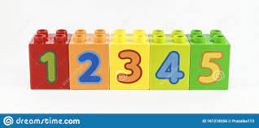

COLOREAR EL NÚMERO
COLOREAR Y TRAZAR EL NÚMERO 2
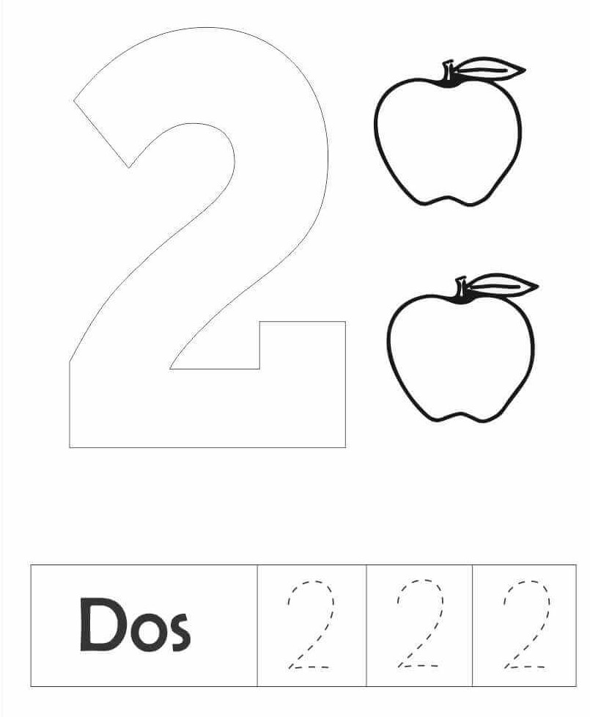

REMARCAR EL NÚMERO

DIBUJA 4 ELEMENTOS Y REMARCAR
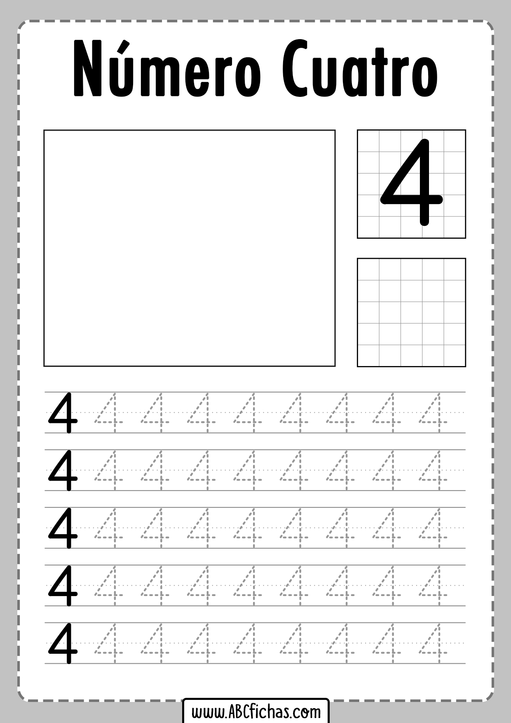

PEGA LA CANTIDAD DE ELEMTOS QUE CORRESPONDAN
TRAZAR LOS NÚMEROS
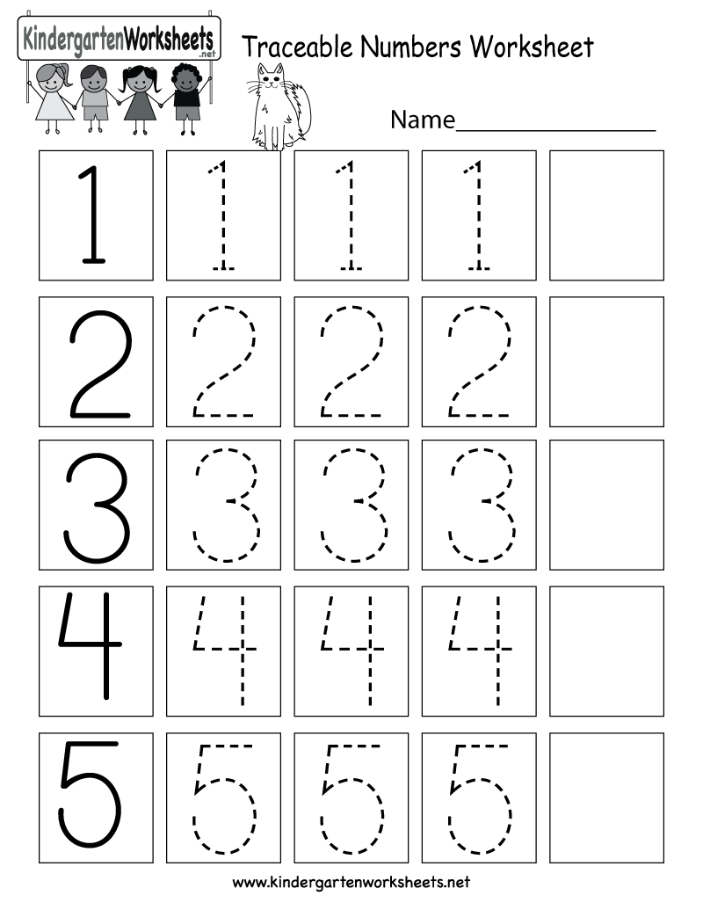

PINTAR EL NÚMERO QUE CORRESPONDA
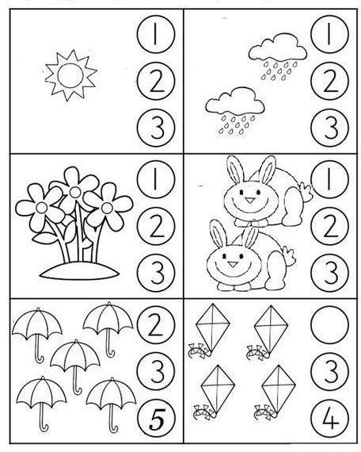

RECORTAR EL NÚMERO Y PEGAR DONDE CORRESPONDA

